Китайский в Харбине
Популярность китайского языка растет: все больше молодых людей выбирает его для изучения. Эта программа специально разработана, чтобы вам в этом помочь: общение с носителями, благоприятная обстановка, новые друзья, знакомство с колоритной страной! Программа ориентирована на подростков и молодых людей в возрасте от 12 до 20 лет.

Харбин — столица провинции Хэйлунцзян, крупный мегаполис Китая, с населением 10 миллионов человек. В последние десятилетия развивается стремительными темпами. Этот город характеризует не только многолетняя история, но и с современная инфраструктура. Его называют «Маленьким Парижем» за европейский шарм и особую атмосферу.
Программа обучения проходит на базе Государственного Харбинского Политехнического Университета — одного из старейших вузов Китая (основан в 1920 году) и участника престижной Лиги C9 — китайского аналога «Лиги плюща». Это не языковые курсы «при школе», а обучение в настоящем топовом университете. ГХПУ известен высоким уровнем образования и профессиональными преподавателями. У участников программы есть прекрасный шанс окунуться в студенческую жизнь, проживая в кампусе, посещая занятия в университетских аудиториях и проявляя разумную самостоятельность (но все же при заботливом внимании опытных сопровождающих).

Размещение
Мы живем в кампусе университета, в 2-х – 3-х местных номерах блочного типа с удобствами. В комнатах имеются кровати, шкаф, письменный стол, каждый блок оборудован кондиционером.
На территории кампуса имеется несколько столовых, магазины, где можно купить бытовые мелочи и продукты, кулеры с водой, музей, спортивные площадки, библиотека, бытовые комнаты, прачечная. Здесь же оборудованы научно-технические лаборатории различной специализации - робототехника, виртуальная реальность, дроны, инновационные технологии. Вход на территорию кампуса только по пропускам. Организованно видеонаблюдение и охрана.

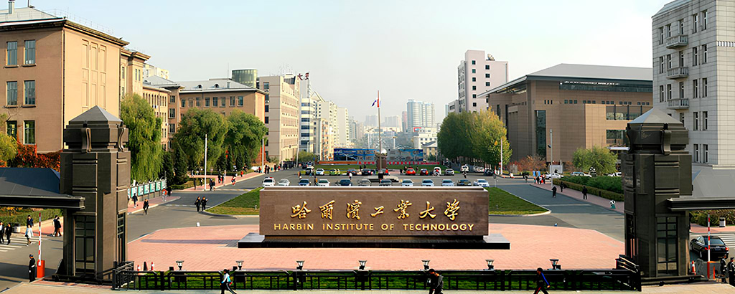
Питание
3-х развое — завтрак, обед, ужин на территории кампуса, в современной просторной столовой с лентой раздач. Дети сами выбирают себе еду по своему вкусу и количеству из большого разнообразия блюд (питание не входит в стоимость).
Программа
В течение всей поездки группу сопровождает куратор. Его основная задача — создавать благоприятный психологический климат среди детей, отвечать на все вопросы, оказывать поддержку и помощь.
КАК УЧИМСЯ
Курс хорошо подойдет тем, кто только начинает обучение, и тем, кто уже знаком с китайским языком — уровень не имеет значения. По приезде происходит тестирование и распределение в группы по уровню знаний и возрасту.
Занятия проходят в оборудованных классах, в интернациональных группах до 15 человек.
Студенты обеспечиваются учебными материалами.
Уроки идут по будням с 08:30 до 12:00 с перерывами. Суббота, воскресенье — выходные дни.
Большое внимание уделяется не только теории, но и разговорной речи, коммуникации, снятию языкового барьера. На занятиях создаются условия, при которых студенты быстро и с удовольствием включаются в языковую среду.
Курс ведут носители языка. Все преподаватели с высшим профильным образованием, являются штатными сотрудниками Харбинского университета и имеют большой опыт работы с детьми разного возраста. Внимательное отношение к каждому студенту - первоочередная задача преподавателей.
По окончании курса, в торжественной обстановке, всех студентов награждают именными сертификатами.
КАК ОТДЫХАЕМ
Отлично комбинируем занятия и внеклассные мероприятия!
Китай - древнейшая самобытная культура. Харбин среди других китайских городов выделяется ярким сочетанием китайской, русской и европейской культуры. Мы познакомимся с самыми интересными и знаковыми достопримечательностями Харбина:
- Прогуляемся по уютной пешеходная улице Чжунъян, заглянем в брендовые магазины и попрактикуем знания китайского;
- Посетим высокотехнологичный Хэйлунцзянский музей науки и техники, музей китайской скульптуры и русской живописи;
- Увидим известный на весь мир футуристичный Харбинский оперный театр, полярный океанариум, буддийские храмы и знаменитый православный собор;
- Посетим грандиозный аквапарк Poseidon Beach Water Park с песчаным пляжем и волнами, парк Остров Солнца, парк Тигров (Сафари парк) и Умный город;
- Прогуляемся по улице Барокко, купим сувениры, попробуем китайское мороженое;
- Увидим знаменитый Харбинский полярный аквариум;
- Окунемся летом в зиму в музее льда и снега;
- Посетим чайную церемонию с дегустацией и покупкой вкусного китайского чая;
- Сходим в традиционную китайскую баню;
- На развлекательных мероприятиях и мастер-классах погрузимся в загадочную китайскую атмосферу:
На досуге также посетим мастер-классы по рисованию веера и созданию маски-грима Пекинской оперы. Будем играть в командные игры на сплочение, интерактивные игры, игры на прокачку эрудиции, воображения, креативности, спортивные игры, проводить совместные матчи со студентами разных стран, подводить итоги дня и делится впечатлениями на вечерней рефлексии.

Даты заездов летом 2026 года: 03.07 – 18.07 (2 недели, 1695$), 03.07 - 25.07 (3 недели, 1900$), 03.07 – 01.08 (4 недели, 2160$).
Что включено
Образовательная программа с преподавателями Харбинского университета на 2, 3 или 4 недели
Исследовательские, культурные и экскурсионные программы от университета
Экскурсия в парк Остров Солнца, экскурсионные прогулки по территории кампуса, экскурсия в Практический Центр Инженерных Инноваций, в Центр больших данных Умного города Нового района Харбина
Работа куратора из Москвы, руководителя группы 24/7
Брендовая сувенирная продукция, подарки, инвентарь
Мастер-классы, игры, прогулки со старшими группы, совместные мероприятия с учениками из других стран
Проживание в 2-х местных номерах блочного типа
Трансфер из/в аэропорт
Дополнительно оплачивается
Авиабилеты Москва-Пекин-Харбин-Москва — от 590 $
Сервисный сбор кампуса:
2 недели — 220 $
3 недели — 270 $
4 недели — 300 $
Питание из расчета 100-120 ¥/день
Учебные материалы — прим. 50 ¥ (подбираются преподавателем индивидуально)
Экскурсии:
Аквапарк «Королевство Посейдона» — 700 ¥
Океанариум с полярным зоопарком + канатная дорога — 750 ¥
Парк Тигров + Телебашня + храм Конфуция и храм Будды — 750 ¥
Парк аттракционов Sunac land — 700 ¥
Чайная церемония, китайская баня, музеи, парки и др. — входные билеты, общественный транспорт
Международная страховка
Шопинг, личные расходы

